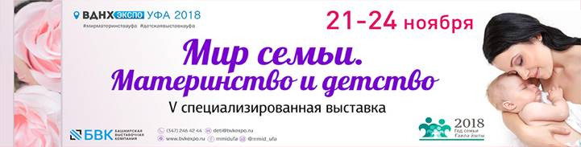

С 21 по 24 ноября 2018 года в столице Республики Башкортостан состоится
V специализированная выставка-форум «Мир семьи. Материнство и детство», которая пройдет в выставочном комплексе ВДНХ-ЭКСПО УФА.
Выставка включена в План мероприятий по проведению Года семьи в Республике Башкортостан на 2018 год, утвержденный Распоряжением Правительства РБ № 139-р от 28.02.2018г., что способствует созданию в России благоприятных условий для полноценного развития подрастающего поколения.
Выставочная экспозиция
«Мир семьи. Материнство и детство» ориентирован на поддержку молодых семей, сохранение и укрепление института детства, охрану здоровья матери и ребенка
К традиционным разделам выставки-форума «Здоровье матери и ребёнка» и «Мир материнства и детства» добавится еще один не менее важный «Семья». На экспозиции будут представлены товары и услуги, которые будут интересны и полезны для всех членов семьи – малышей и их родителей бабушек и дедушек. Выставки представят продукцию фармацевтических компаний, медицинских клиник, санаториев и центров подготовки к родам.
Направление «Мир материнства и детства» - это максимально эффективная рабочая платформа между производителями и региональными представителями, руководителями детских магазинов и учреждений на единственной профильной выставке индустрии детских товаров и услуг в Республике Башкортостан.
Производители товаров для беременных и новорожденных, детской одежды, игрушек, мебели и средств безопасности ребенка представят новинки и хиты продаж. Презентации своих услуг проведут центры раннего развития ребенка и детские сады. Участие в выставке-форуме «Мир семьи. Материнство и детство» даст возможность организовать новые каналы продаж, а любой контакт может стать началом плодотворной работы в будущем.
В 2017 году на выставочной экспозиции свою продукцию представили более 90 компаний
из 7 регионов России. В 29 деловых мероприятиях участвовали 1230 специалистов. Количество посетителей превысило 7000 человек.
Деловая программа
В рамках деловой и просветительской программы пройдут конференции, семинары и круглые столы для специалистов и широкого круга посетителей выставки.
Будут подняты такие темы, как оказание ранней помощи особенным детям, актуальные вопросы акушерства и гинекологии, диагностика онкологических заболеваний «Пусть всегда будет Mamma!», реализация проекта «Семейная навигация», направленного на профилактику разводов путем внедрения примирительных технологий
Республиканская школа здоровья для матерей предложит рассмотреть особенности течения каждого этапа беременности, питание и вопросы ухода детей-аллергиков, проблемы ухода за недоношенными детьми.
Просветительская программа
Помимо экспозиции, настоящую праздничную атмосферу создают яркие мероприятия, где можно отдохнуть всей семьей. Так, уже по доброй традиции пройдет республиканский фестиваль «Семейные ценности» соревнования для самых дружных семей.
Состоятся полезные встречи с врачами и психологами, мастер-классы, консультации со специалистами по материнскому капиталу, семейному сервису, образованию и развитию малышей, так как главная цель проекта - помочь будущим мамам и молодым родителям найти ответы на самые актуальные вопросы, касающиеся планирования семьи, всех этапов беременности, рождения и воспитания ребёнка.

Приглашаем Вас принять участие в V выставке-форуме «Мир семьи. Материнство и детство»!

Оргкомитет: 8 (347) 246-42-44, 8(347) 246-42-72
E-mail: deti@bvkexpo.ru, bvkexpo.ru

